Подборка игр для детей с нарушениями речи для использования в работе учителями-логопедами и педагогами
Предлагаю вашему вниманию подборку игр для детей с нарушениями речи, которая поможет в работе логопедам и учителям. Благодаря яркому дизайну и интересным заданиям дети с удовольствием идут на контакт и выполняют задания педагога. Данные игры направлены на развитие фонематического слуха, закрепление навыков звукового анализа и синтеза, развитие мелкой моторики. Данные игры могут быть использованы как на индивидуальных, так и на групповых (подгрупповых) занятиях.
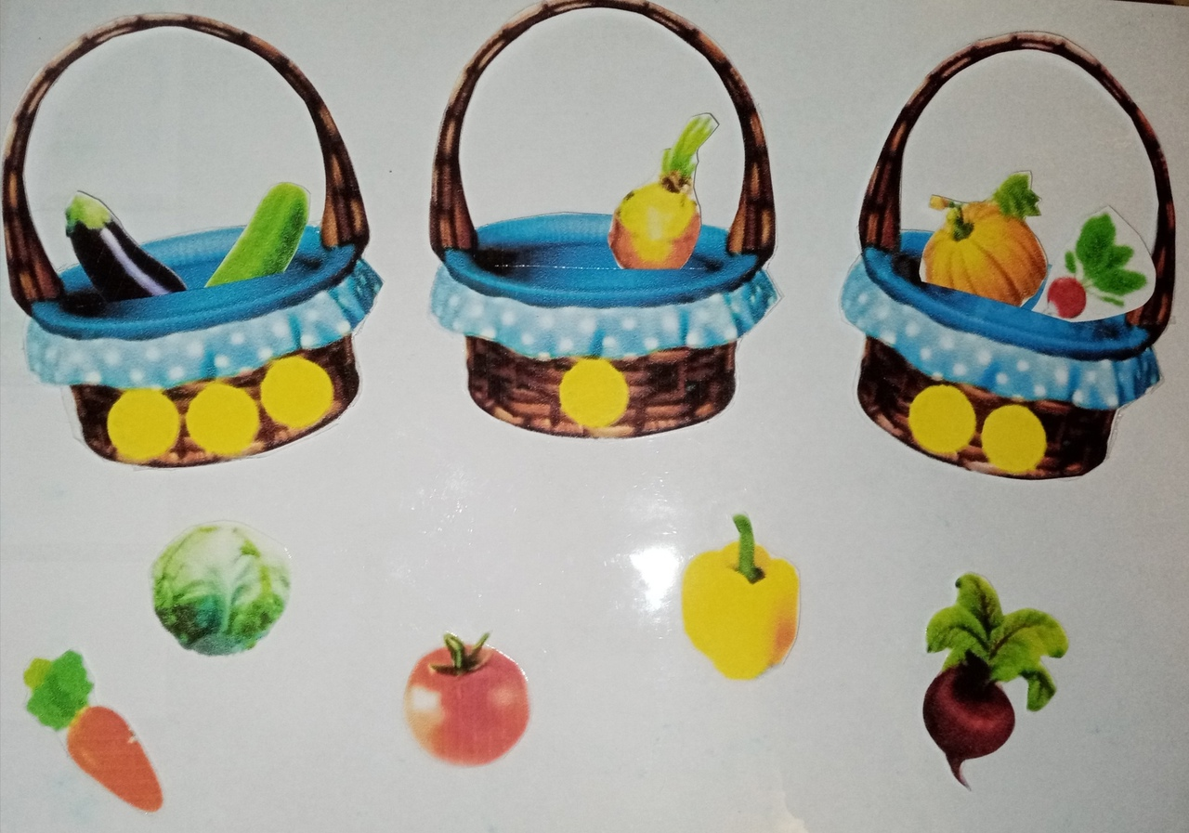
Игра “Урожай”

Игра «Сосчитай, не ошибись»
Цель: учить делить слова на слоги, одновременно выполняя механическое действие.
Материал: карандаш, камешки.
Ход игры: ребёнок произносит заданные учителем-логопедом слова и выкладывает камешки или рисует фигурки. И далее классифицирует предметы по корзинкам. Сравнить слова: где камешков больше, то и слово длиннее.

Игра " ОВОЩНОЙ МАГАЗИН"
Разложите на импровизированном прилавке картинки-изображения различных "товаров". А "деньгами" будут карточки-слоги. Ученик должен "купить" все товары в магазине. Но сделать это он сможет только за "правильные деньги"- первый слог этого слова. Например, ТОМАТ он приобретет за денежку "ТО", а ТЫКВУ- за "ТЫ" Немножко схитрите, дайте детям лишние слоги))))
А может стоит усложнить игру - все зависит от знаний и умений вашего вундеркинда. Предложите "купить" товар не за первый, а за последний слог. Это не так уж и просто!

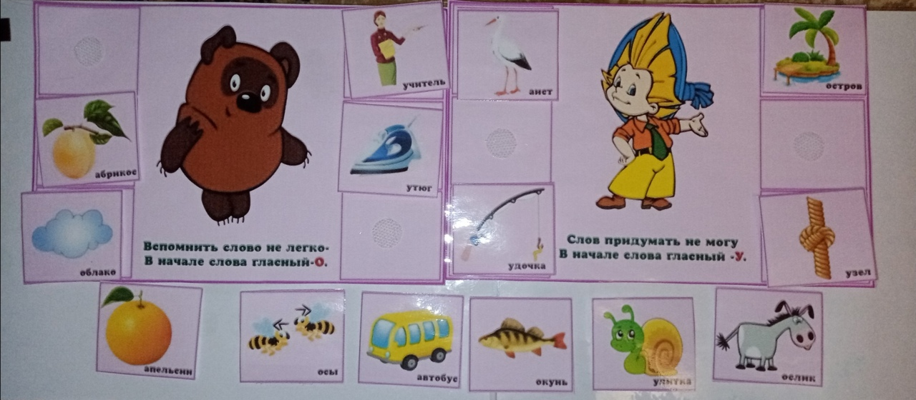
Игра «Кто в домике живет»

Цель: упражнять детей в подборе слов с определенным звуком.
Ход игры:
Играют 3-4 детей. Каждый играющий получает домик с буквой. Логопед берет из стопки картинку с изображением, называет его, а дети определяют, в каком домике оно должно жить.
Игра “Самый внимательный” Логопед предлагает детям найти одинаковый звук в словах. После того, как они назовут звук, учитель просит дать характеристику этого звука. Например, автобус, апельсин, ананас, арбуз. Дети называют звук «а» - гласный.
Игра “Отгадай кто” Учитель просит назвать имя девочки (мальчика, героя занятия), которое сложено из последних звуков названий предметов, изображенных на картинках. Например, Облако, узел, аллея.

